**Google Earth Engine en R**



***Vol. 01***

**Antony Barja**

**Índice**

Introducción a rgee 2

Instalación de rgee y otros 2

Sintáxis básica de rgee 3

Explorando el cátalago de datos de Google Earth Engine 3

Explorando y visualizando imágenes Landsat,Sentinel,MODIS y Aster 4

Cálculo de índices espectrales 10

Caso prático: Mapeo de deslizamientos con rgee 13

Ámbito de estudio 13

Obtención de imágenes Sentinel - 2 13

Clasificación No Supervisada 14

Transformar un objeto ee.Image() a un objeto Raster* 15

Seleccionar el mejor cluster que carácteriza la amenaza (cluster 6 y 5) 16

Elaboración de mapa final 16

***rgee created by : Cesar Aybar, Qiusheng Wu, Lesly Bautista, Roy Yali, Antony Barja***

1

# Introducción a rgee

**rgee** es una “librería cliente” de Earth Engine para R, que permite a los usuarios aprovechar las ventajas que presenta el ecosistema espacial de R dentro de Google Earth Engine y viceversa.

Todas las clases, módulos y funciones de la API de Python de Earth Engine están disponibles en R gracias a la librería reticulate ; finalmente rgee adiciona nuevos features como el diseño del imput y output de datos, la visualización en mapas interactivos, la facil extracción de series de tiempo, el manejo y la visualización de metadatos.

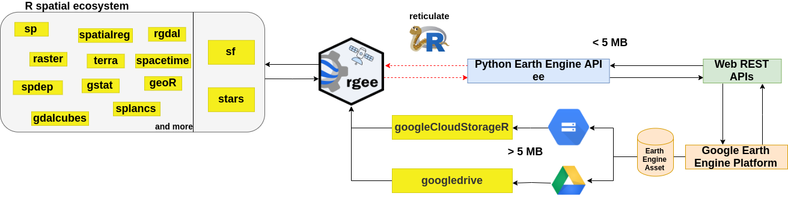

Figura 1: Arquitectura de rgee

# 

# Instalación de rgee y otros

Para instalar **rgee** solo necesitamos correr los siguientes comandos:

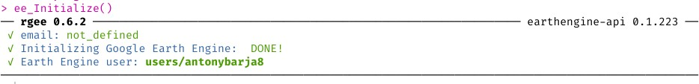

remotes**::install_github**('r-spatial/rgee')

**library**(rgee) **ee_install**() **ee_Initialize**()

Para poder potencializar nuestro análisis geoespacial vamos a instalar algunas liberías adicionales, estás son las siguientes:

**install.packages**('mapview') *# Para visualizar de forma interáctiva* **install.packages**('tidyverse') *# Para ciencia de datos* **install.packages**('sf') *# Para manejar datos vectoriales* **install.packages**('raster') *# Para manejar datos raster* **install.packages**('cptcity') *# Para manejar paletas de colores* **install.packages**('ggmap') *# Para manejar tipos de basemap*

Para activar o llamar cada una de las liberías instaladas, empleamos la siguente función **library() | requiere()**

**library**(mapview) **library**(tidyverse) **library**(sf) **library**(raster) **library**(cptcity) **library**(ggmap)

# Sintáxis básica de rgee

**rgee** presenta una sintaxis muy similar a la de JavaScript o a la de Python como se muestra en la siguiente figura (Fig.02); sin embargo, hay algunas consideraciones que debes de tomar en cuenta, y esto se detalla en el siguiente enlace **[aquí.](https://r-spatial.github.io/rgee/articles/considerations.html)**

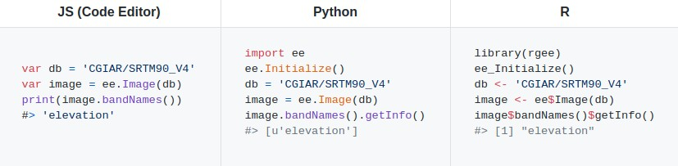

Figura 2: Sintaxis de GEE en Js, Python y R

# Explorando el cátalago de datos de Google

# Earth Engine

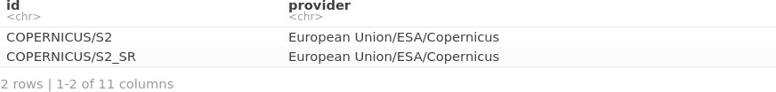



**ee_search_dataset**() **> ee_search_type**('ImageCollection') **>**

**ee_search_provider**('European Union/ESA/Copernicus') **> ee_search_title**('Sentinel-2')

La función **ee_search_display()** nos permite visualizar el catálogo de imágenes satelitales dentro de la misma plataforma de GEE como se muestra en la siguiente figura (Fig.03)



**ee_search_dataset**() **> ee_search_type**('ImageCollection') **>**

**ee_search_provider**('European Union/ESA/Copernicus') **> ee_search_title**('Sentinel-2') **>**

**ee_search_display**()

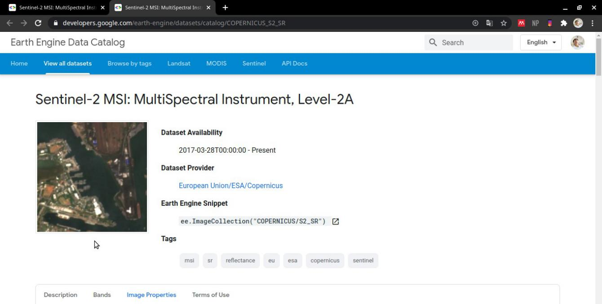Visualización del cátagalo de Google Earth Engine dentro de R

Figura 3: Catálogo de GEE



**ee_search_dataset**() **> colnames**()





**ee_search_dataset**() **>**

**select**('provider','start_date', 'end_date','type') **> head**()

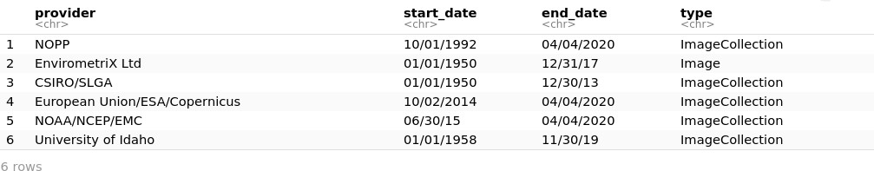

**Explorando y visualizando imágenes Landsat, Sentinel,**

# **MODIS y Aster**

**Landsat**



**ee_search_dataset**() **> select**(id) **>**

**filter**(**str_detect**(id, 'LANDSAT')) **> mutate**(name = 'LANDSAT') **>**

**head**()

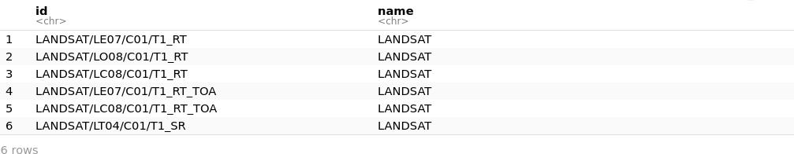

**Imágenes de Landsat8 disponibles por fechas para una ubicación especifica:**

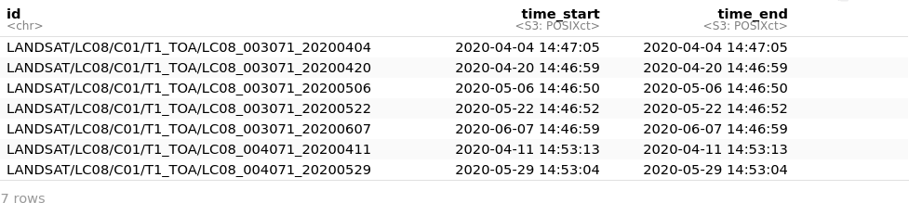

disponible <- ee**$ImageCollection**('LANDSAT/LC08/C01/T1_TOA')**$ filterDate**('2020-04-01','2020-06-30')**$**

**filterBounds**(ee**$**Geometry**$Point**(**-**71.68,**-**15.65))

**ee_get_date_ic**(disponible)

**Visualización de la mejor escena:**

lista <- ee**$ImageCollection**('LANDSAT/LC08/C01/T1_TOA')**$ filterDate**('2020-01-01','2020-07-01')**$**

**filterBounds**(ee**$**Geometry**$Point**(**-**71.68,**-**15.65))**$ filterMetadata**('CLOUD_COVER','less_than',10)

**ee_get_date_ic**(lista)

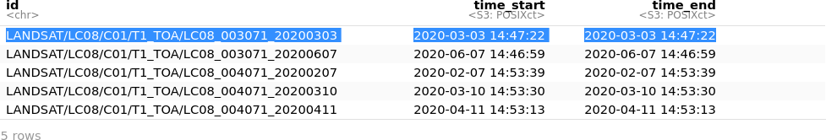

viz = **list**(min = 0,

max = 0.7,

bands = **c**('B7','B5','B4'),

gamma = 1.75)

landsat <- ee**$Image**('LANDSAT/LC08/C01/T1_TOA/LC08_003071_20200303') Map**$centerObject**(eeObject = landsat,zoom = 8)

Map**$addLayer**(eeObject = landsat,visParams = viz)

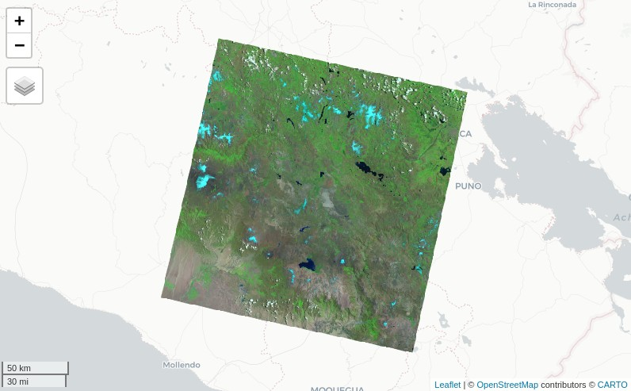

**Visualización de imágenes sentinel 1 y 2**

**Sentinel-1**



latlon <- ee**$**Geometry**$Point**(**-**69.96,**-**12.84)

coleccionVV <- ee**$ImageCollection**('COPERNICUS/S1_GRD')**$ filterDate**('2016-01-01', '2016-05-31')**$**

**filter**(ee**$**Filter**$eq**('instrumentMode', 'IW'))**$ filter**(ee**$**Filter**$eq**('orbitProperties_pass', 'ASCENDING'))**$ filterMetadata**('resolution_meters', 'equals' , 10)**$ filterBounds**(latlon)**$**

**select**('VV')

Map**$centerObject**(latlon,zoom = 12) coleccionVV**$**

**median**() **>**

Map**$addLayer**(visParams = **list**(min= -20 , max= -5))

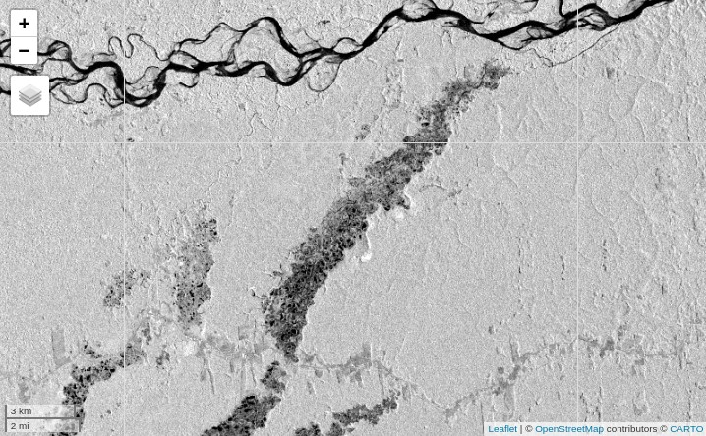

**Sentinel-2**



id <- 'COPERNICUS/S2/20160917T150612_20160917T150614_T19LCF'

sen2 <- ee**$Image**(id) Map**$centerObject**(latlon,zoom = 12)

sen2 **>**

Map**$addLayer**(visParams = **list**(min = 450,

max =3500,

bands= **c**('B11','B8A','B2'),

gamma = 0.5))

coleccion_sen2 <- ee**$ImageCollection**('COPERNICUS/S2')**$**

**filterDate**('2016-01-01','2016-12-30')**$**

**filterBounds**(latlon)**$**

**filterMetadata**('CLOUDY_PIXEL_PERCENTAGE','less_than',5)

**ee_get_date_ic**(coleccion_sen2)

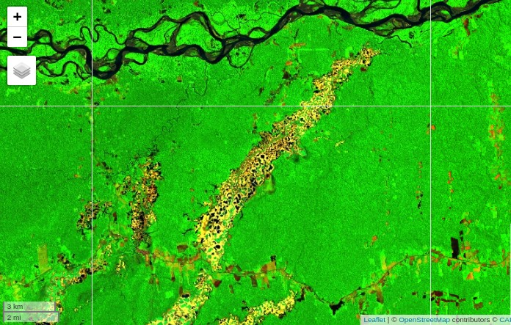

**Visualización de imágenes MODIS**

list_modis <- ee**$ImageCollection**('MODIS/006/MOD13A2')**$ filterDate**('2016-01-01','2016-12-31')**$**

**filterBounds**(latlon)**$ select**("NDVI")

**Visualizando una escena promedio de un mes específico**

modis_feb <- ee**$Image**(list_modis**$filterDate**('2016-02-01','2016-02-29')**$**



**mean**()

viz <- **list**(min = 0.0,

max = 9000.0,

bands = "NDVI", palette = **c**(

'FFFFFF', 'CE7E45',

'DF923D', 'F1B555',

'FCD163', '99B718',

'74A901', '66A000',

'529400', '3E8601',

'207401', '056201',

'004C00', '023B01',

'012E01', '011D01', '011301')

)

Map**$centerObject**(latlon, zoom = 9) modis_feb **>**

Map**$addLayer**(visParams = viz) **+**

Map**$addLayer**(latlon,visParams = **list**(color = '0518DC'))

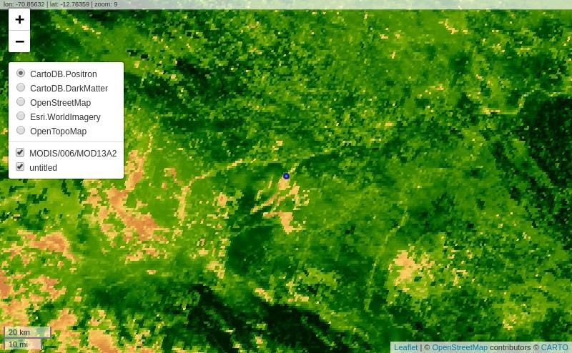

Con **rgee** puedes analizar series de tiempos de forma rápida y con pocas lineas de código, para está ocación vamos a ver la variación mensual de nuestro punto de control en campo.

obs: **ee_extract()** nos permite estraer los valores pixeles a la geometría asociada

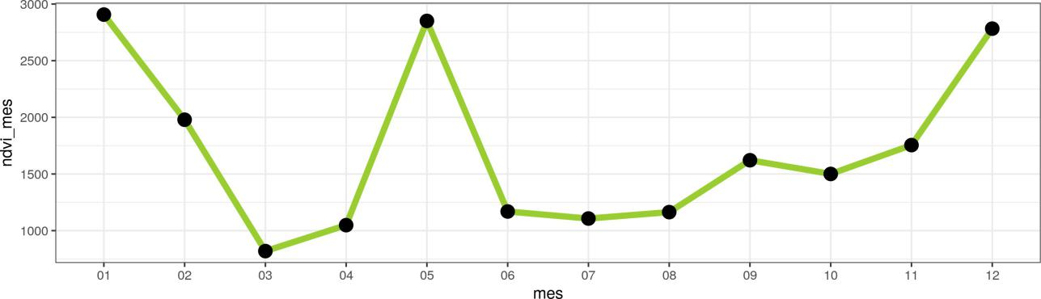



ndvi_ts <- **ee_extract**(list_modis,

latlon,

fun = ee**$**Reducer**$mean**())

**colnames**(ndvi_ts) <- **sprintf**(" 02d", 1**:**12) ndvi_ts **>**

reshape2**::melt**() **>**

**separate**(variable,into = **c**("año","mes","día"),sep = "_") **> group_by**(mes) **>**

**summarise**(ndvi_mes =**mean**(value)) **> mutate**(id = 1) **>**

**ggplot**(**aes**(x = mes,y = ndvi_mes)) **+ geom_line**(**aes**(group = id),color = "#9ACD32",lwd = 2) **+ geom_point**(size = 4) **+**

**theme_bw**()

**Visualización de imágenes ASTER**

list_aster <- ee**$ImageCollection**('ASTER/AST_L1T_003')**$ filterDate**('2016-01-01', '2018-12-15')**$**

**filterBounds**(latlon)**$ filterMetadata**('CLOUDCOVER','less_than',1)

**ee_get_date_ic**(list_aster)



**Seleccionamos la segunda escena**



id <- 'ASTER/AST_L1T_003/20180728150533'

Map**$centerObject**(latlon,zoom = 12)

ee**$Image**(id) **>**

Map**$addLayer**(visParams = **list**(min = 25,

max = 150,

bands = **c**('B3N','B02','B01'),

gamma = 1.2))

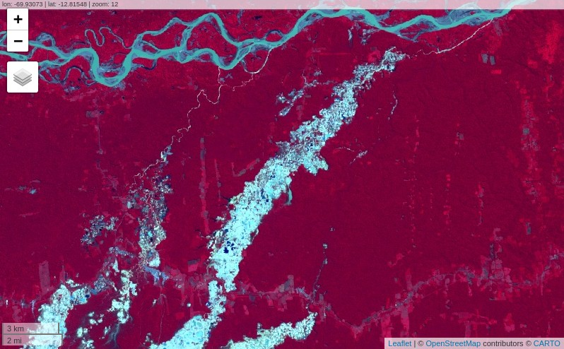

**Cálculo de índices espectrales**

Dentro de **R** puedes crear tus propias funciones y puedes calcular cualquier índices espectral, pero existen algunas funciones nativas dentro de rgee como **normalizedDifference** que te permiten calcular el ndvi y otros índices derivados.

**NDVI en Sentinel2**



Map**$centerObject**(latlon,zoom = 12) viz <- **list**(palette = **c**(

"#d73027", "#f46d43",

"#fdae61", "#fee08b", "#d9ef8b", "#a6d96a", "#66bd63", "#1a9850")

)

sen2**$normalizedDifference**(**c**('B8A','B4')) **>**

Map**$addLayer**(visParams = viz)

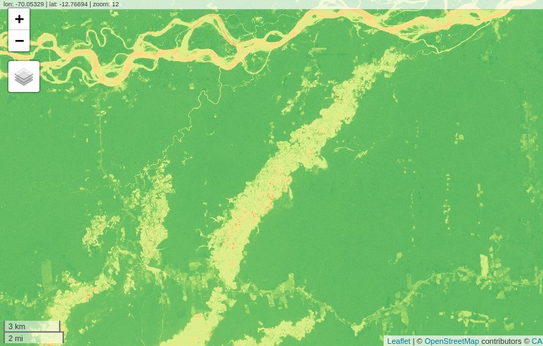

**NDWI en Sentinel2**

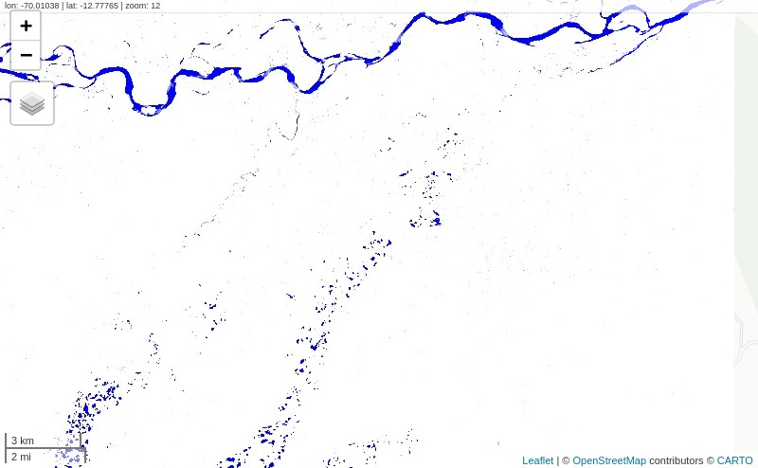



viz <- **list**( min = -0.15,

max = 0.65, palette = **c**(

'#ffff', '#ffff', '#ffff',

'#ffff', '#ffff', '#0000ff', '#0000ff')

)

sen2**$normalizedDifference**(**c**('B8','B11')) **>**

Map**$addLayer**(visParams = viz)

# Caso prático:Mapeo de deslizamientos con rgee

# Ámbito de estudio

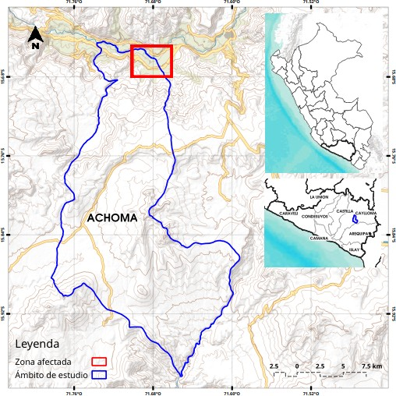

**Obtención de imágenes Sentinel - 2**

box <- ee**$**Geometry**$Rectangle**(coords = **c**(**-**71.72,**-**15.67,**-**71.67,**-**15.64),

proj = "EPSG:4326",

geodesic = FALSE) coleccion_sen2 <- ee**$ImageCollection**('COPERNICUS/S2_SR')**$**

**filterDate**('2020-06-23','2020-06-28')**$**

**filterBounds**(box)**$ filterMetadata**('CLOUDY_PIXEL_PERCENTAGE','less_than',40)

**ee_get_date_ic**(coleccion_sen2)

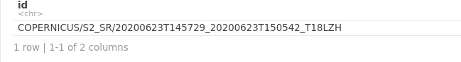

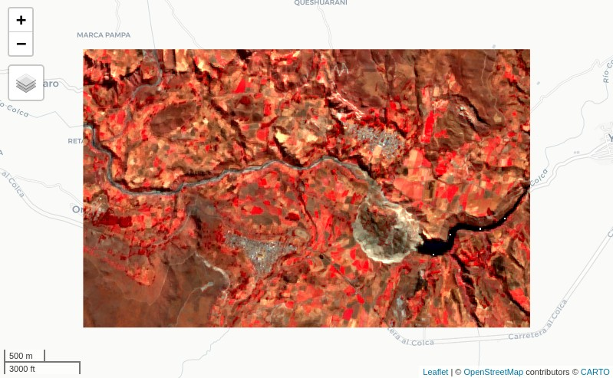

id_img <- 'COPERNICUS/S2_SR/20200623T145729_20200623T150542_T18LZH'

sen2 <- ee**$Image**(id_img)**$ clip**(box)

Map**$centerObject**(box)

viz <-**list**(min = 450,

max =3500,

bands= **c**('B8A','B4','B3'),

gamma = 1.2)

Map**$addLayer**(sen2,visParams = viz)

**Clasificación No Supervisada**

*# Conjunto de datos de entrenamiento*

training <- sen2**$sample**( region = box,

scale = 10,

numPixels = 10000

)

*# Generar el número cluster y entrenear*

clusterer <- ee**$**Clusterer**$wekaKMeans**(10)**$train**(training)

*# Clasificar la imágenes usando el cluster entrenado*

result <- sen2**$cluster**(clusterer)

*# Visualización de la imágen clasificada*

Map**$centerObject**(box) Map**$addLayer**(

eeObject = result**$randomVisualizer**(), name = "clusters"

)

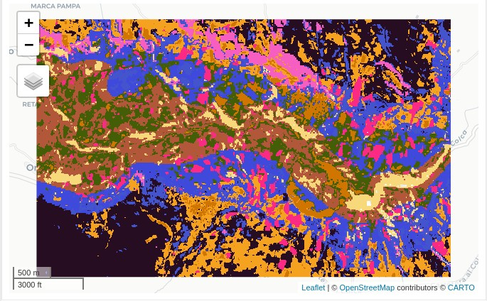

# Transformar un objeto ee.Image() a un

# objeto Raster*

**rgee** tiene funciones para transformar un objeto de EarthEngine a un objeto de tipo raster* dentro de R, para esto vamos usar la función **ee_as_raster()** como se muestra en la siguiente linea de código:

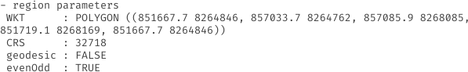



result **> ee_as_raster**(region = box,

scale = 10,) -> img_clas

# Seleccionamos el mejor cluster que carácteriza

# la amenaza (cluster 6 y 5)

img_clas **>**



**projectRaster**(crs = '+proj=longlat +ellps=WGS84 +datum=WGS84 +no_defs

**as**('SpatialPixelsDataFrame') **> subset**(cluster **<=** 6 **&** cluster **>** 5 ) **> raster**() **>**

**as.data.frame**(xy = TRUE) **> na.omit**() **>**

**mutate**(id = 1) -> clase_des

*# Visualización simple usando ggplot*

clase_des **> ggplot**() **+**

') **>**

**geom_tile**(**aes**(x = x, y = y, fill = **factor**(id,labels = 'cluster:: 06-05')))**+ scale_fill_manual**(values = "red",name= "Leyenda")

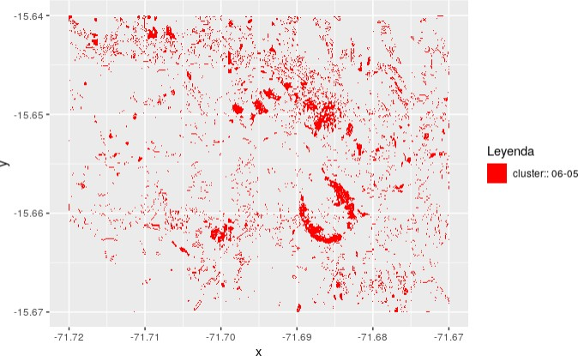

# Elaboración de mapa final



us <- **c**(left = -71.72,

bottom = -15.67,

right = -71.67,

top = -15.64)

**get_map**(us,

zoom = 14,

maptype = "satellite") **> ggmap**() **+**

**geom_tile**(data = clase_des,

**aes**(x = x,

y = y,

fill = **factor**(id,

labels = "cluster_06_05"))) **+ scale_fill_manual**(values = "red",

name= "Map") **+ ggtitle**("Kmeans-clustering - Sentinel2") **+ theme**(plot.title = **element_text**(lineheight =.4,

face="bold"), legend.position = **c**(0.10,0.05))

